APLIKASI HONDA SHOP

Disusun Untuk Penilaian Sumatif Akhir Semester Genap



Muhammad Zainul Ikrom (0095193706)
X PPLG 2

PENGEMBANGAN PERANGKAT LUNAK DAN GIM
SMK NEGERI 1 KANDEMAN
2026

LEMBAR PERSETUJUAN
LAPORAN PROYEK AKHIR
PENILAIAN SUMATIF AKHIR SEMESTER GENAP
TAHUN PELAJARAN 2025/2026

“APLIKASI HONDA SHOP”

Disusun Oleh :
Muhammad Zainul Ikrom
NISN : 0095193706
Kelas : X PPLG 2

Laporan ini telah diperiksa, disetujui, dan disahkan oleh :

Hari/Tanggal : 2026
Tempat : SMK N 1 KANDEMAN

Guru Mata Pelajaran

(Mukti Widodo, S.T)

KATA PENGANTAR

Puji syukur kami panjatkan ke hadirat Tuhan Yang Maha Esa, karena atas rahmat dan karuniaNya kami dapat menyelesaikan laporan proyek akhir semester genap tahun pelajaran 2025/2026 yang berjudul “Aplikasi Honda Shop” dengan baik dan tepat waktu.

Laporan ini disusun sebagai salah satu bentuk pertanggungjawaban atas pelaksanaan proyek yang telah kami kerjakan, sekaligus sebagai sarana untuk menambah wawasan dan pengalaman dalam mengembangkan aplikasi katalog berbasis web. Dalam proses pembuatan aplikasi ini, kami memperoleh banyak pengetahuan baru, mulai dari perancangan sistem, pengolahan data produk otomotif, hingga implementasi teknologi web.

Kami menyadari bahwa dalam penyusunan laporan ini tidak terlepas dari bantuan, bimbingan, dan dukungan dari berbagai pihak. Oleh karena itu, kami mengucapkan terima kasih kepada:

Bapak/Ibu guru pembimbing yang telah memberikan arahan dan bimbingan selama proses pengerjaan proyek.

Orang tua serta teman-teman yang telah memberikan dukungan dan motivasi.

Semua pihak yang telah membantu, baik secara langsung maupun tidak langsung.

Kami menyadari bahwa laporan ini masih jauh dari kata sempurna. Oleh karena itu, kami mengharapkan kritik dan saran yang membangun demi perbaikan di masa yang akan datang. Semoga laporan ini dapat memberikan manfaat bagi pembaca dan menjadi referensi dalam pengembangan aplikasi serupa.

Akhir kata, kami berharap semoga laporan ini dapat memberikan kontribusi positif dalam dunia pendidikan dan teknologi informasi.

DAFTAR ISI
DAFTAR ISI 3
BAB I 5
PENDAHULUAN 5
A. Latar Belakang Masalah 5
B. Rumusan Masalah 6
C. Batasan Masalah 7
D. Tujuan Pembuatan 8
BAB II 9
LANDASAN TEORI 9
A. Pengertian HTML, CSS, dan JavaScript 9
B. Pengertian Website dan Komponennya 10
1. Analogi Sederhana Website 10
2. Komponen Utama Pembentuk Website 10
a. Domain (Alamat URL) 10
b. Hosting (Server Penyimpanan) 11
c. Konten (Content) 11
d. Bahasa Pemrograman (Scripting Language) 11
e. Database 11
f. Web Browser 11
3. Fungsi Utama Website 12
1. User Interface (UI) – Antarmuka Pengguna 12
Elemen-Elemen Kunci dalam UI: 12
2. User Experience (UX) – Pengalaman Pengguna 13
Elemen-Elemen Kunci dalam UX: 13
3. Perbedaan Utama antara UI dan UX 13
4. Responsive Web Design (RWD) – Desain Web Responsif 14
Mengapa RWD Sangat Penting di Era Sekarang? 14
D. Pengertian Aplikasi Honda Shop 15
1. Pengertian dan Tujuan Aplikasi 15
2. Implementasi UI/UX dan Responsive Web Design (RWD) 15
3. Fitur-Fitur Unggulan Aplikasi Honda Shop 15
a. Sistem Filter & Penyaringan Produk (Tipe Motor) 16
b. Modal Interaktif Spesifikasi Jeroan Mesin 16
c. Kalkulator Simulasi Cicilan Mandiri 16
4. Arsitektur dan Komponen Teknis Aplikasi 16
BAB III 17
DESAIN DAN PERANCANGAN WEBSITE 17
A. Desain Tampilan Aplikasi 17
B. Alat dan Bahan yang Digunakan 18
1. Perangkat Keras (Hardware) 18
2. Perangkat Lunak (Software) 18
3. Bahan dan Aset Digital (Assets) 19
BAB IV 20
IMPLEMENTASI DAN ANALISA 20
Coding Aplikasi 20
B. Tampilan Aplikasi 32
C. Deskripsi tampilan dan cara penggunaan 33
BAB V 34
PENUTUP 34
A. Simpulan 34
B. Saran 34

BAB I

PENDAHULUAN

Latar Belakang Masalah
Di era digital yang semakin berkembang, penggunaan aplikasi berbasis mobile telah menjadi bagian penting dalam kehidupan sehari-hari. Berbagai aktivitas, termasuk transaksi bisnis dan pemesanan layanan, kini dapat dilakukan dengan lebih mudah melalui smartphone. Perkembangan ini mendorong banyak pelaku usaha untuk memanfaatkan teknologi digital guna meningkatkan kualitas pelayanan dan memberikan pengalaman yang lebih baik kepada pelanggan.
Salah satu bisnis yang dapat memanfaatkan perkembangan teknologi tersebut adalah industri otomotif, khususnya jaringan toko atau dealer resmi Honda. Pada umumnya, proses pelayanan di toko Honda—baik untuk pembelian unit, suku cadang (sparepart), aksesoris, hingga pendaftaran servis berkala—masih sering dilakukan secara manual atau mengharuskan pelanggan datang langsung ke lokasi. Kondisi ini menyebabkan terjadinya antrian panjang dan kurangnya efisiensi pelayanan, terutama pada jam-jam sibuk atau akhir pekan. Pelanggan juga sering kali kesulitan mendapatkan informasi real-time mengenai ketersediaan stok produk atau jadwal servis yang kosong.
Honda Shop merupakan aplikasi yang dirancang untuk mempermudah pelanggan dalam mengakses layanan toko Honda secara online. Melalui aplikasi ini, pelanggan dapat melihat katalog produk (motor, suku cadang, dan aksesoris), mengetahui detail spesifikasi dan informasi harga, melakukan pemesanan, melakukan booking jadwal servis, serta melakukan pembayaran dengan lebih praktis. Selain memberikan kemudahan bagi pelanggan, aplikasi ini juga membantu pihak manajemen toko Honda dalam mengelola data pesanan, antrian servis, transaksi, dan informasi stok produk secara lebih terstruktur dan terintegrasi.

Dengan adanya aplikasi HondaShop, diharapkan proses pelayanan menjadi lebih cepat, efektif, dan efisien. Selain itu, aplikasi ini dapat meningkatkan kepuasan pelanggan serta membantu toko Honda dalam mengikuti perkembangan teknologi digital yang semakin pesat. Oleh karena itu, pengembangan aplikasi HondaShop menjadi solusi yang sangat relevan untuk mendukung kebutuhan bisnis dan operasional dealer otomotif modern.

Rumusan Masalah
Berdasarkan latar belakang masalah diatas, maka rumusan masalah dalam pembangunan aplikasi ini adalah sebagai berikut:
Bagaimana merancang dan membangun aplikasi e-katalog / platform informasi otomotif “Honda Shop” berbasis web yang interaktif dengan memanfaatkan HTML, CSS, dan Javascript?
Bagaimana menerapkan elemen antarmuka yang menarik seperti pemilihan kategori motor (Sport, Matic, Cub) agar pengguna mendapatkan informasi secara cepat?
Bagaimana menghasilkan desain antarmuka UI (User Interface) yang modern, responsif, dan mudah digunakan UX (User Experience) sehingga aplikasi dapat diakses dengan nyaman di mana saja melalui berbagai perangkat?

- Bagaimana merancang dan membangun aplikasi e-katalog / platform informasi otomotif “Honda Shop” berbasis web yang interaktif dengan memanfaatkan HTML, CSS, dan Javascript?
- Bagaimana menerapkan elemen antarmuka yang dinamis dan terstruktur untuk pengelompokan kategori motor (Sport, Matic, Cub) agar pengguna dapat menyaring dan mendapatkan informasi spesifikasi produk secara cepat?
- Bagaimana menghasilkan desain antarmuka UI (User Interface) yang modern, estetis, dan konsisten dengan identitas visual Honda, sekaligus memberikan pengalaman pengguna UX (User Experience) yang intuitif?
- Bagaimana mengimplementasikan teknik desain responsif (responsive web design) menggunakan CSS agar tata letak (layout) web “Honda Shop” dapat menyesuaikan diri secara optimal di berbagai ukuran perangkat (smartphone, tablet, dan desktop)?

Batasan Masalah
Lingkungan Kerja dan Aksesibilitas Aplikasi Aplikasi yang dikembangkan berbasis web (web-based application) yang bersifat lokal (localhost). Sistem ini dijalankan dan diuji menggunakan peramban (web browser) standar seperti Google Chrome, Mozilla Firefox, atau Microsoft Edge, tanpa memerlukan proses deployment ke hosting publik (online).

Cakupan dan Manajemen Data Produk Fokus utama dari konten data produk di dalam aplikasi ini dibatasi hanya pada pengenalan varian sepeda motor merk Honda. Informasi yang disajikan mencakup spesifikasi mendasar (seperti kapasitas mesin dan tipe transmisi), harga estimasi (On The Road yang bersifat statis), serta fitur unggulan dari masing-masing tipe motor. Aplikasi tidak mencakup data inventaris stok real-time atau transaksi pembelian langsung.

Arsitektur dan Teknologi Pengembangan Aplikasi "Honda Shop" ini dikembangkan murni menggunakan pemrograman sisi klien (client-side scripting). Komponen teknologi yang digunakan terbatas pada HTML5 untuk struktur halaman, CSS3 untuk tata letak dan desain visual, serta JavaScript dasar (Vanilla JS) untuk logika interaktivitasnya. Pengembangan ini tidak melibatkan penggunaan database server eksternal (seperti MySQL atau PostgreSQL), sehingga penyimpanan data bersifat statis di dalam kode program (hardcoded atau local array).
Fungsionalitas dan Fitur Interaktif Fitur interaktif yang disediakan di dalam aplikasi dibatasi pada dua fungsi utama guna meningkatkan keterlibatan pengguna (user engagement), yaitu:
- Fitur Penyaringan (Filtering): Membantu pengguna memilah produk sepeda motor berdasarkan kategori tertentu (misalnya: Matic, Sport, Cub/Bebek).
- Fitur Kalkulator Kredit Sederhana: Simulasi perhitungan angsuran bulanan berdasarkan harga estimasi produk, besaran uang muka (Down Payment), dan tenor yang dipilih, tanpa terintegrasi dengan pihak leasing atau lembaga keuangan manapun.

D. Tujuan Pembuatan
Adapun tujuan yang ingin dicapai dari pelaksanaan dan penyusunan laporan proyek akhir ini adalah:
Tujuan Teoretis/Edukasi: Mengimplementasikan, menguji, dan memperdalam kompetensi keahlian yang telah dipelajari di jurusan PPLG, khususnya dalam penguasaan sintaksis kode HTML, teknik penataan gaya halaman web dengan CSS, dan logika pemrograman interaktif menggunakan JavaScript.
Tujuan Praktis: Menghasilkan produk perangkat lunak berupa aplikasi e-katalog otomotif berbasis web “Honda Shop” yang fungsional, adaptif, interaktif, serta mudah dioperasikan oleh masyarakat umum atau calon pembeli motor Honda.
Tujuan Solutif: Menyediakan sebuah media informasi digital alternatif yang estetis, fleksibel, dan informatif mengenai unit motor Honda yang dapat meminimalkan penggunaan kertas (paperless) serta dapat diakses kapan saja dan di mana saja.

BAB II

LANDASAN TEORI

A. Pengertian HTML, CSS, dan JavaScript
​HTML (HyperText Markup Language): HTML merupakan bahasa markup standar global yang digunakan untuk membangun struktur dasar dan kerangka sebuah halaman web. HTML5 sebagai versi modern menyediakan elemen-elemen semantik (seperti <header>, <nav>, <section>, <footer>) yang membantu mesin pencari dan browser memahami hierarki konten dengan lebih baik. Dalam aplikasi Honda Shop, HTML5 berperan vital dalam meletakkan data tekstual, menampilkan gambar produk motor, menyusun tabel spesifikasi, dan membuat form input kalkulator kredit.

​CSS (Cascading Style Sheets): CSS adalah bahasa penataan gaya (styling) yang digunakan untuk memisahkan konten (HTML) dari aspek visual atau presentasi halaman web. Melalui CSS3, pengembang dapat mengontrol penuh tata letak halaman menggunakan metode modern seperti Flexbox dan CSS Grid. CSS bertanggung jawab penuh atas estetika visual aplikasi Honda Shop, termasuk penentuan palet warna (kombinasi warna merah khas pabrikan Honda, warna gelap untuk latar belakang dark mode, dan teks putih), tipografi, efek transisi halus saat tombol disentuh (hover effect), hingga pembuatan susunan elemen yang adaptif terhadap berbagai ukuran layar (Responsive Web Design).

​JavaScript: JavaScript adalah bahasa pemrograman tingkat tinggi, bersifat dinamis, dan berjalan di sisi klien (client-side scripting). JavaScript bertindak sebagai motor penggerak elemen interaktif di dalam halaman web yang semula statis. Pada aplikasi ini, JavaScript (Vanilla JS) bertanggung jawab mengelola logika manipulasi DOM (Document Object Model) untuk menyaring produk secara real-time, memunculkan modal pop-up detail spesifikasi motor tanpa perlu memuat ulang halaman (reload), serta melakukan perhitungan matematis pada fitur kalkulator simulasi kredit.

B. Pengertian Website dan Komponennya

Website adalah kumpulan halaman-halaman web yang saling terintegrasi dalam satu domain atau alamat URL, yang berisi informasi digital berupa teks, gambar, video, maupun animasi, dan dapat diakses oleh publik melalui jaringan internet menggunakan perangkat lunak bernama Web Browser (seperti Google Chrome, Mozilla Firefox, atau Safari). Berdasarkan karakteristiknya, website terbagi menjadi website statis yang kontennya jarang berubah dan website dinamis yang kontennya berubah secara real-time mengikuti interaksi pengguna atau manipulasi data dari skrip program.
- Website Statis: Kontennya jarang berubah karena dibuat langsung menggunakan HTML/CSS saja. Jika ada perubahan, pemilik harus mengubah kode dasarnya secara manual. Contoh: Landing page produk, profil perusahaan sederhana.
- Website Dinamis: Kontennya dapat berubah secara real-time mengikuti interaksi pengguna atau manipulasi data dari database. Contoh: Media sosial (Facebook, Instagram), situs berita (Detik, Kompas), dan e-commerce (Tokopedia, Shopee).

1. Analogi Sederhana Website
Untuk memahami cara kerja website, bayangkan sebuah Rumah:
- Web Hosting adalah sebidang tanah tempat rumah itu berdiri.
- Domain (URL) adalah alamat rumah tersebut agar orang lain bisa berkunjung.
- Website (Kumpulan File/Kode) adalah bangunan rumah beserta isinya (meja, kursi, hiasan dinding).
- Web Browser adalah kendaraan yang digunakan pengunjung untuk pergi ke alamat tersebut.

2. Komponen Utama Pembentuk Website
Agar sebuah website dapat berfungsi dan diakses oleh jutaan orang di internet, dibutuhkan komponen-komponen utama berikut:

a. Domain (Alamat URL)
Domain adalah nama unik yang berfungsi sebagai alamat untuk mengakses website (contoh: www.google.com atau www.wikipedia.org). Tanpa domain, pengguna harus mengetikkan deretan angka IP Address yang rumit seperti 172.217.16.142. Domain memiliki ekstensi (Top Level Domain/TLD) seperti:
- .com (Komersial/Umum)
- .org (Organisasi)
- .id (Spesifik untuk wilayah Indonesia)
- .edu / .ac.id (Institusi Pendidikan)

b. Hosting (Server Penyimpanan)
Hosting adalah ruang penyimpanan digital (berupa komputer server yang menyala 24 jam nonstop) yang berfungsi menyimpan semua data website, mulai dari kode HTML, skrip programming, database, hingga file media seperti gambar dan video.

c. Konten (Content)
Isi dari website itu sendiri. Konten adalah apa yang dilihat dan dicari oleh pengunjung, dapat berupa teks artikel, gambar produk, video tutorial, berkas unduhan (PDF), hingga sistem interaktif seperti formulir pendaftaran.

d. Bahasa Pemrograman (Scripting Language)
Bahasa yang digunakan untuk membangun struktur, tampilan, dan logika website. Secara umum dibagi menjadi:
- Front-End (Sisi Klien): Apa yang dilihat langsung oleh pengguna. Menggunakan HTML (struktur), CSS (desain/estetika), dan JavaScript (animasi dan interaksi).
- Back-End (Sisi Server): Logika di balik layar yang mengurus data dan server. Menggunakan PHP, Python, Node.js, atau Ruby.

e. Database
Tempat penyimpanan data terstruktur pada website dinamis. Database berfungsi menyimpan informasi penting seperti data akun pengguna (username & password), riwayat transaksi, atau isi postingan blog. Contoh sistem database adalah MySQL, PostgreSQL, dan MongoDB.

f. Web Browser
Aplikasi di perangkat pengguna (HP atau Laptop) yang berfungsi menerjemahkan kode-kode pemrograman (HTML, CSS, JS) dari server menjadi tampilan visual yang rapi dan mudah dipahami oleh manusia.

3. Fungsi Utama Website
Di era modern, website memegang peranan vital untuk berbagai kebutuhan:
- Media Informasi & Edukasi: Menyediakan artikel, berita, dan tutorial yang bisa diakses siapa saja (contoh: Blog, Wikipedia).
- Branding & Profil Perusahaan (Company Profile): Kartu nama digital bagi perusahaan untuk meningkatkan kredibilitas di mata klien atau investor.
- Komersial & Bisnis (E-Commerce): Toko online tempat melakukan transaksi jual-beli barang atau jasa tanpa batasan geografis.
- Komunikasi & Sosial: Wadah untuk saling berinteraksi, berdiskusi, dan berbagi konten (contoh: Forum, Media Sosial).
- Penyedia Layanan (SaaS): Alat bantu berbasis web untuk menyelesaikan pekerjaan tertentu (contoh: Canva, Google Docs).

C. Pengertian UI/UX dan Responsive Web Design (RWD)
Di era digital saat ini, sebuah website tidak hanya dituntut untuk sekadar "bisa diakses" dan "memiliki konten", melainkan juga harus menarik secara visual, mudah digunakan, dan fleksibel di berbagai perangkat. Tiga pilar utama yang mewujudkan hal tersebut adalah User Interface (UI), User Experience (UX), dan Responsive Web Design (RWD).

1. User Interface (UI) – Antarmuka Pengguna
UI adalah segala sesuatu yang dirancang untuk berinteraksi langsung dengan mata pengguna. Fokus utama UI adalah estetika, keindahan visual, dan konsistensi desain.
Analogi UI: Jika website adalah sebuah mobil, maka UI adalah warna cat mobil, desain dashboard, keindahan bentuk lampu, dan material joknya. UI membuat pengguna "terpikat" untuk mendekat.

Elemen-Elemen Kunci dalam UI:
- Warna (Color Palette): Pemilihan kombinasi warna yang mewakili identitas brand (misal: warna hijau untuk kesan segar/finansial, biru untuk kesan profesional/kepercayaan).
- Tipografi (Typography): Pemilihan jenis font, ukuran, dan ketebalan huruf agar teks tidak hanya indah, tetapi juga nyaman dibaca (readable).
- Tata Letak (Layout): Penyusunan elemen visual seperti gambar, teks, dan tombol agar seimbang (balance) dan memiliki hierarki visual yang jelas.
- Elemen Grafis: Penggunaan ikon, tombol (buttons), progress bar, ilustrasi, dan animasi transisi yang mempercantik tampilan.
- Spasi (White Space, Padding, & Margin): Memberikan "ruang bernapas" antar-elemen agar desain tidak terlihat padat, berantakan, atau membingungkan.

2. User Experience (UX) – Pengalaman Pengguna
UX adalah proses mendesain produk agar memberikan pengalaman yang bermakna, relevan, mudah, dan efisien bagi pengguna. Fokus utama UX adalah fungsionalitas, kegunaan (usability), dan bagaimana perasaan pengguna saat menjelajahi website tersebut.
Analogi UX: Melanjutkan analogi mobil, UX adalah seberapa empuk joknya, seberapa empuk setirnya saat diputar, kemudahan menyalakan AC, dan tata letak pedal gas yang pas dengan kaki. UX membuat pengguna "nyaman" untuk tinggal lama.

Elemen-Elemen Kunci dalam UX:
- Kemudahan Penggunaan (Usability): Memastikan website intuitif. Pengguna baru tidak perlu membaca buku petunjuk hanya untuk tahu cara mendaftar atau membeli produk.
- Arsitektur Informasi (Information Architecture): Struktur penyusunan informasi dan menu. Informasi yang penting harus diletakkan di tempat yang mudah ditemukan.
- Navigasi (User Journey): Alur melangkah dari satu halaman ke halaman lain. UX yang baik memastikan pengguna bisa mencapai tujuannya (misal: melakukan pembayaran) dengan klik sesedikit mungkin.
- Aksesibilitas (Accessibility): Memastikan website dapat digunakan oleh semua orang, termasuk orang dengan keterbatasan fisik (misal: menyediakan teks alternatif untuk tunanetra).

3. Perbedaan Utama antara UI dan UX
Meskipun sering diucapkan bersamaan, UI dan UX memiliki perbedaan mendasar yang dapat dilihat dari beberapa aspek berikut:
- Fokus dan Tujuan Utama: UI berfokus pada keindahan visual dan aspek estetika agar memanjakan mata pengguna (emotional design). Sementara itu, UX berfokus pada kemudahan, efisiensi, serta fungsionalitas untuk memberikan solusi yang menyelesaikan masalah pengguna.
- Pertanyaan Dasar dalam Perancangan: Saat mendesain UI, pertanyaannya adalah "Apakah website ini terlihat cantik, serasi, dan menarik?". Sedangkan saat mendesain UX, pertanyaannya adalah "Apakah website ini mudah digunakan dan alurnya nyaman bagi pengguna?".
- Cakupan Elemen yang Dikerjakan: Desainer UI sibuk mengurus pemilihan warna, jenis font, bentuk tombol, gambar, tata letak, dan animasi visual. Di sisi lain, desainer UX sibuk melakukan riset kebiasaan pengguna, merancang alur navigasi, membuat kerangka menu, dan menyusun struktur informasi.

4. Responsive Web Design (RWD) – Desain Web Responsif
RWD adalah pendekatan dalam pembuatan website di mana halaman web akan secara otomatis mendeteksi, beradaptasi, dan mengubah tata letaknya sendiri berdasarkan ukuran resolusi layar perangkat yang digunakan oleh pengguna.
Baik diakses menggunakan monitor komputer yang lebar, tablet, maupun layar smartphone yang vertikal dan sempit, konten website akan tetap rapi tanpa memaksa pengguna melakukan zooming (cubit layar) secara manual.

Mengapa RWD Sangat Penting di Era Sekarang?
- Mobile-First Era: Mayoritas trafik internet global saat ini berasal dari perangkat seluler (smartphone). Jika website rusak saat dibuka di HP, pengguna akan langsung pergi.
- Satu Website untuk Semua Perangkat: Developer tidak perlu membuat banyak versi website (misal: membuat versi desktop tersendiri dan versi mobile tersendiri). Cukup satu baris kode yang bisa beradaptasi.
- Bagus untuk SEO (Google Ranking): Mesin pencari seperti Google sangat memprioritaskan website yang mobile-friendly untuk nangkring di halaman pertama hasil pencarian.

D. Pengertian Aplikasi Honda Shop

1. Pengertian dan Tujuan Aplikasi
Aplikasi Honda Shop merupakan sistem e-katalog otomotif berbasis web lokal yang dirancang khusus sebagai solusi digital interaktif untuk menampilkan profil produk sepeda motor bermerek Honda. Aplikasi ini hadir untuk mentransformasi katalog fisik konvensional menjadi katalog digital yang dinamis, informatif, dan dapat diakses kapan saja.
Tujuan utama dari pengembangan aplikasi ini adalah untuk memberikan wadah informasi satu pintu bagi calon pembeli. Melalui aplikasi ini, konsumen dapat mengeksplorasi seluruh lini produk Honda tanpa harus datang langsung ke dealer, sehingga proses pengambilan keputusan pembelian menjadi lebih cepat dan efisien.

2. Implementasi UI/UX dan Responsive Web Design (RWD)
Sebagai aplikasi modern, Honda Shop dibangun dengan mengintegrasikan tiga pilar utama desain web:
- User Interface (UI) Modern: Desain visual aplikasi ini mengusung tema Sporty-Elegant. Karakter kuat produk Honda direpresentasikan melalui pemilihan palet warna yang tegas (seperti kombinasi merah khas Honda, hitam pekat, dan putih bersih), tipografi yang tegas namun mudah dibaca, serta penggunaan ikon-ikon otomotif yang modern.
- User Experience (UX) yang Nyaman: Navigasi aplikasi dirancang sangat intuitif. Pengunjung dapat berpindah dari halaman utama, melihat detail motor, hingga menghitung simulasi kredit dengan langkah yang minim dan logis, sehingga meminimalisir kebingungan pengguna (user confusion).
- Responsive Web Design (RWD): Aplikasi ini menerapkan flexible layout yang optimal. Ketika dibuka di laptop, pengguna akan disuguhi tampilan grid yang luas dan megah. Namun, saat dibuka melalui smartphone, tata letak elemen secara otomatis menyesuaikan diri menjadi satu kolom vertikal yang nyaman di-scroll dengan satu jempol, tanpa ada teks atau gambar yang terpotong.

3. Fitur-Fitur Unggulan Aplikasi Honda Shop
Untuk menghadirkan pengalaman interaktif, aplikasi Honda Shop dilengkapi dengan berbagai fitur utama berikut:

a. Sistem Filter & Penyaringan Produk (Tipe Motor)
Fitur yang memungkinkan pengguna untuk menyaring daftar sepeda motor berdasarkan preferensi berkendara mereka. Pengguna dapat mengelompokkan produk berdasarkan kategori spesifik, seperti:
- Matic: Untuk pengguna yang mencari kenyamanan dan kepraktisan berkendara harian (contoh: Honda BeAT, Vario, PCX, Scoopy).
- Sport: Untuk pecinta kecepatan dan tampilan gagah (contoh: Honda CBR150R, CB150R, CRF150L).
- Cub (Bebek): Untuk pengguna yang mengutamakan ketangguhan dan keiritan bahan bakar (contoh: Honda Supra X, Revo).

b. Modal Interaktif Spesifikasi Jeroan Mesin
Ketika pengguna tertarik pada satu model motor, mereka dapat mengeklik tombol detail yang akan memunculkan jendela pop-up (modal interaktif). Di dalam modal ini, pengguna dapat mempelajari "jeroan" atau spesifikasi teknis mesin secara mendalam, meliputi:
- Kapasitas mesin (cc) dan tipe mesin (eSP, eSP+, atau DOHC).
- Daya maksimum dan torsi maksimum.
- Sistem suplai bahan bakar (PGM-FI).
- Fitur-fitur canggih pendukung (seperti Smart Key System, Idling Stop System, atau ABS).

c. Kalkulator Simulasi Cicilan Mandiri
Fitur finansial interaktif yang membantu calon pembeli mengkalkulasi skema kredit secara mandiri sebelum melakukan pembelian. Pengguna cukup memasukkan variabel seperti:
- Harga OTR (On The Road) motor yang dipilih.
- Jumlah Uang Muka (DP - Down Payment) yang ingin dibayarkan.
- Jangka waktu kredit (tenor), misalnya 11, 23, 29, atau 35 bulan. Sistem secara otomatis akan menghitung dan menampilkan estimasi biaya cicilan bulanan yang harus dibayarkan.

4. Arsitektur dan Komponen Teknis Aplikasi
Secara teknis, aplikasi web lokal Honda Shop ini digerakkan oleh komponen-komponen berikut:
- Front-End (Tampilan): Menggunakan HTML5 untuk menyusun struktur halaman, CSS3 (atau framework seperti Bootstrap/Tailwind) untuk membentuk desain sporty-elegant dan sifat responsifnya, serta JavaScript untuk menggerakkan fungsi filter, memunculkan modal interaktif, dan menghitung rumus matematika pada kalkulator cicilan.

BAB III

DESAIN DAN PERANCANGAN WEBSITE

A. Desain Tampilan Aplikasi
Desain aplikasi dibuat seminimalis mungkin dengan mengedepankan aspek User Friendly dan adaptasi tren desain modern.

1. Struktur Halaman
Aplikasi ini dirancang memiliki beberapa bagian utama, yaitu:

Header: Berisi logo Honda Shop, menu pencarian, dan navigasi kategori (Matic, Sport, Cub).

Hero Section (Landing Page): Menampilkan banner utama produk unggulan disertai tombol aksi (Call to Action) seperti "Lihat Produk".

Product Grid: Area kartu produk yang menampilkan foto motor, nama varian, harga, dan tombol detail.

Detail Modal / Section: Menampilkan spesifikasi teknis lengkap dari unit motor yang dipilih beserta fitur unggulannya.

2. Desain Antarmuka (User Interface)
Warna dasar yang digunakan mengikuti tren dark mode dengan kombinasi aksen warna merah menyala (Honda Red) dan putih untuk teks utama guna memberikan kesan sporty dan profesional. Animasi transisi halus diterapkan pada kartu produk saat disorot oleh kursor (hover effect).

B. Alat dan Bahan yang Digunakan
Proses pengembangan Aplikasi Honda Shop membutuhkan kombinasi penunjang yang tepat antara infrastruktur fisik (hardware), lingkungan pengembangan digital (software), serta aset visual yang berkualitas. Berikut adalah rincian lengkap alat dan bahan yang digunakan:

1. Perangkat Keras (Hardware)
Perangkat keras berfungsi sebagai infrastruktur utama untuk mengeksekusi aplikasi pengkodean dan menjalankan server lokal. Spesifikasi yang digunakan meliputi:
- Perangkat Komputer/Laptop: Menggunakan laptop (seperti merek Asus, Lenovo, Acer, atau HP) yang ditenagai oleh prosesor minimal Intel Core i3 atau AMD Ryzen 3. Prosesor ini memadai untuk menangani proses kompilasi kode dan menjalankan web browser secara bersamaan.
- Memori Akses Acak (RAM): Kapasitas RAM minimal 4GB hingga 8GB DDR4. Kapasitas ini memastikan proses multitasking berjalan lancar tanpa hambatan (lag) saat membuka teks editor, aset gambar, dan beberapa tab browser sekaligus.
- Media Penyimpanan (Storage): Menggunakan SSD (Solid State Drive) dengan kapasitas minimal 128GB/256GB. Penggunaan SSD sangat krusial dibandingkan HDD konvensional karena mampu mempercepat proses booting sistem operasi, pembacaan file kode program (read/write), dan mempercepat waktu respons aplikasi.
- Perangkat Input/Output: Keyboard standar (bawaan laptop atau eksternal) untuk mengetikkan baris kode secara efisien, serta Mouse optik eksternal untuk mempermudah akurasi navigasi, seleksi teks kode, dan aktivitas desain UI.

2. Perangkat Lunak (Software)
Perangkat lunak merupakan lingkungan kerja digital (development environment) yang digunakan desainer dan developer untuk merancang, menulis, dan menguji aplikasi web.
- Sistem Operasi (Operating System): Menggunakan Microsoft Windows 10/11 versi 64-bit atau Linux Ubuntu. Sistem operasi ini dipilih karena memiliki stabilitas tinggi dan kompatibilitas yang luas terhadap berbagai tools pengembangan web.
- Text Editor (Kode Editor): Visual Studio Code (VS Code) versi terbaru sebagai lingkungan utama penulisan kode HTML, CSS, dan JavaScript. Untuk meningkatkan produktivitas dan meminimalisir kesalahan pengetikan (typo), VS Code dilengkapi dengan beberapa ekstensi (extensions) wajib:
  - Live Server: Untuk membuat server lokal instan yang secara otomatis memperbarui (auto-refresh) tampilan di browser setiap kali file kode disimpan.
  - Auto Close Tag: Mengotomatisasi penutupan tag HTML untuk mempercepat penulisan struktur web.
  - Prettier - Code Formatter: Merapikan susunan spasi, indentasi, dan baris kode secara otomatis agar kode mudah dibaca dan konsisten.
  - Bracket Pair Colorizer: Memberikan warna berbeda pada tanda kurung berpasangan untuk memudahkan pembacaan logika JavaScript.
- Web Browser & Debugging Tool: Google Chrome atau Mozilla Firefox. Selain berfungsi untuk menampilkan hasil akhir aplikasi, browser ini dimanfaatkan secara intensif karena memiliki fitur Chrome Developer Tools (Inspect Element). Fitur ini berguna untuk menguji responsivitas layar (RWD), melihat error pada konsol JavaScript, dan menguji performa visual secara langsung.

3. Bahan dan Aset Digital (Assets)
Bahan dan aset merupakan komponen esensial yang akan diolah oleh kode program menjadi visual aplikasi e-katalog yang interaktif dan menarik.
- Aset Gambar Produk Utama (High-Resolution): File gambar sepeda motor resmi Honda dalam format .png dengan latar belakang transparan (transparent background). Format ini wajib agar gambar motor dapat menyatu dengan estetika latar belakang web. Aset yang disiapkan meliputi:
  - Segmen Sport: Honda CBR250RR
  - Segmen Matic Besar: Honda Vario 160
  - Segmen Matic Fashion: Honda Scoopy
  - Segmen Cub/Bebek Sport: Honda Supra GTR 150
- Aset Ikon Digital (Iconography): Menggunakan pustaka ikon digital seperti Font Awesome atau Boxicons (baik diakses via CDN maupun diunduh lokal). Ikon-ikon ini digunakan untuk memperjelas navigasi visual, seperti ikon mesin (cc), ikon kalender (untuk tenor cicilan), ikon dompet (untuk DP/harga), dan ikon tanda panah filter.
- Aset Tipografi (Google Fonts): Menggunakan font digital keluarga "Poppins" atau "Inter" yang dipanggil secara daring melalui pustaka Google Fonts API. Karakter font sans-serif ini dipilih karena memberikan kesan modern, bersih, profesional, serta memiliki keterbacaan (readability) yang sangat tinggi di layar smartphone.

BAB IV

IMPLEMENTASI DAN ANALISA

Coding Aplikasi
HTML
Kode HTML file Cover.html
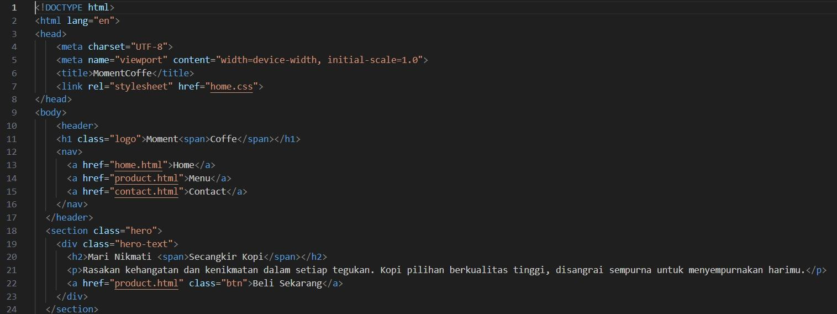
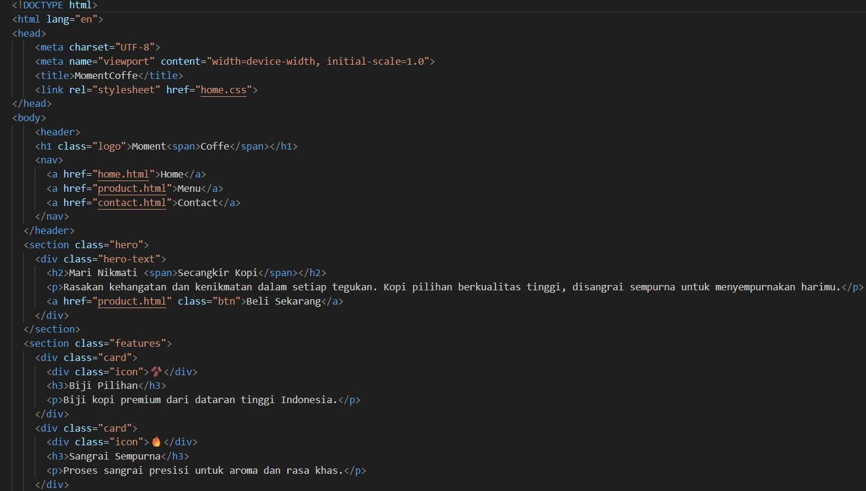
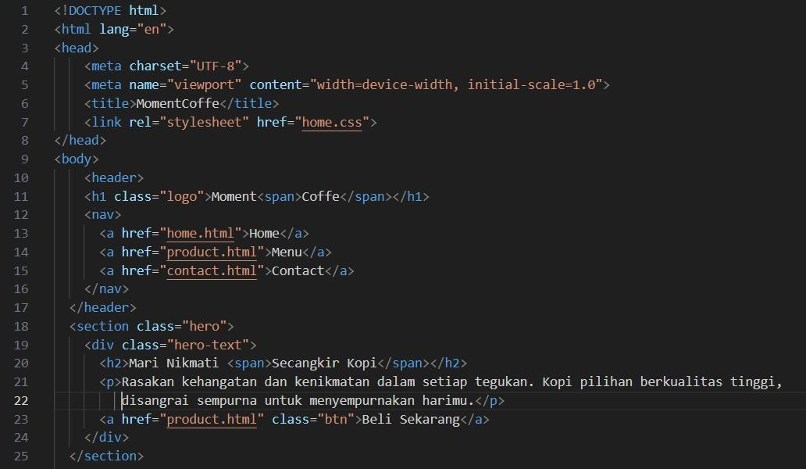
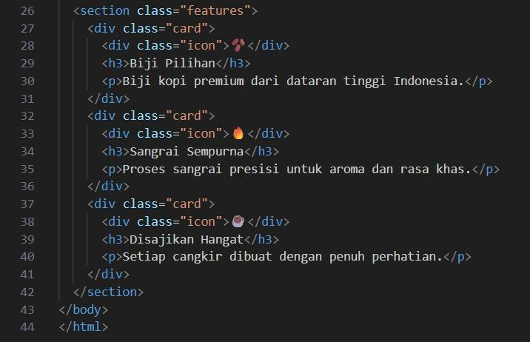

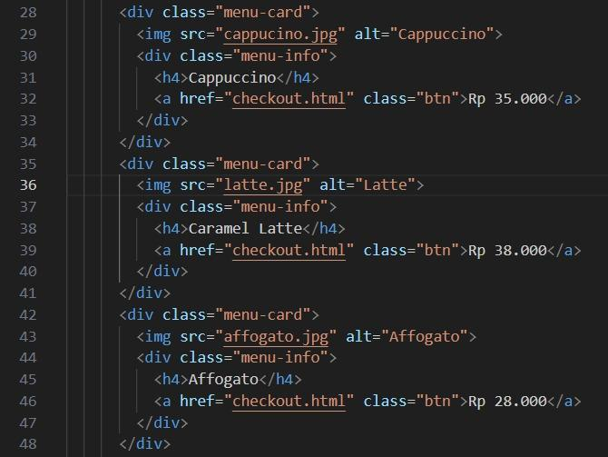

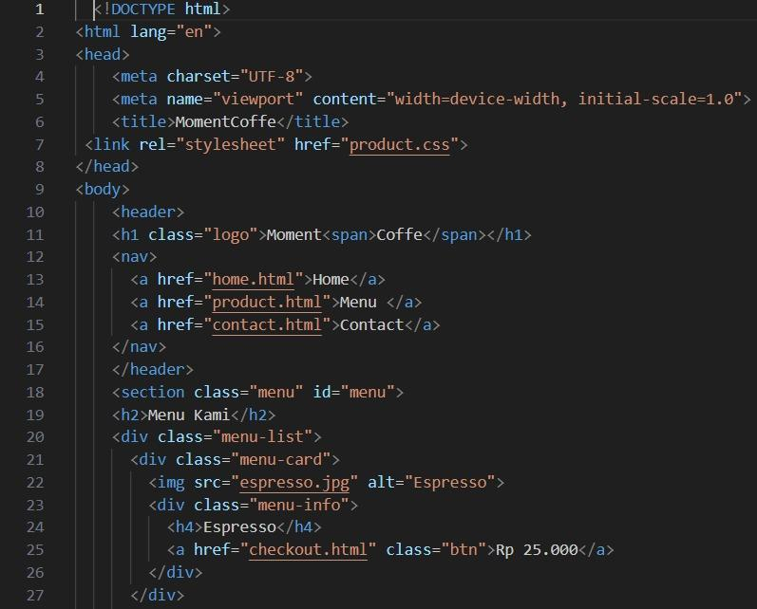

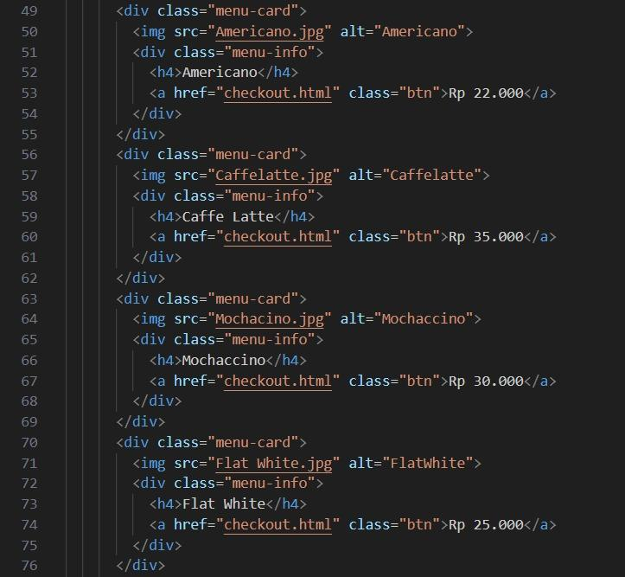

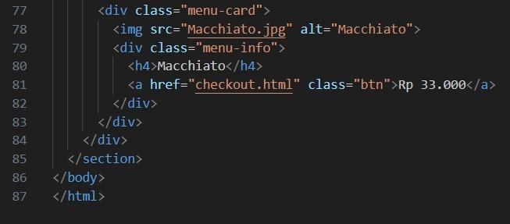

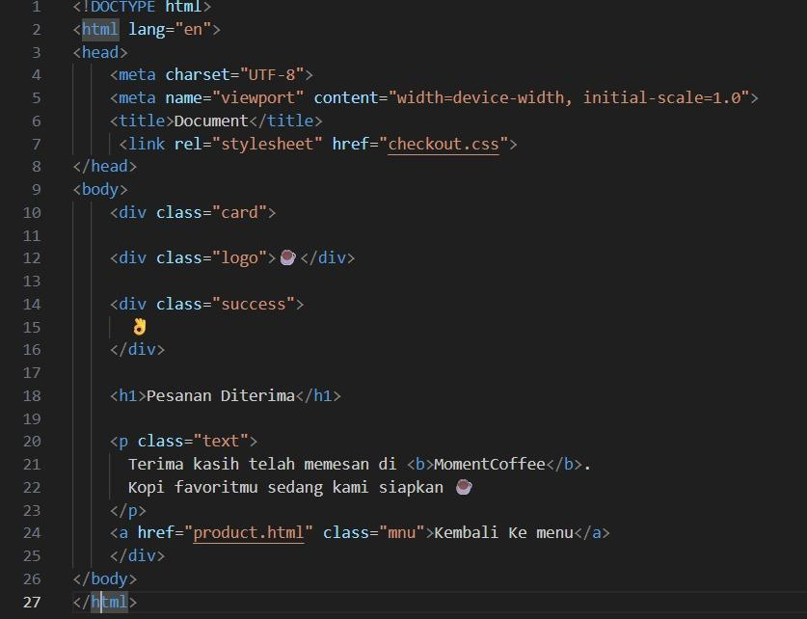

2. CSS

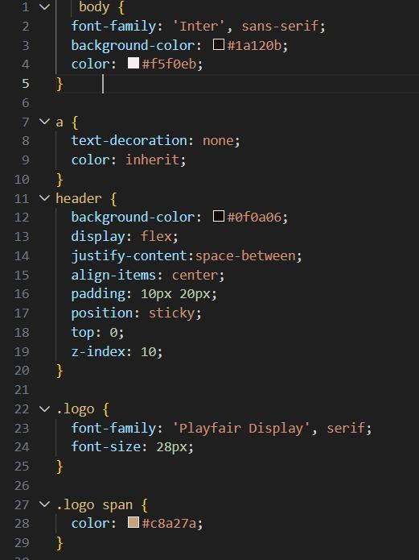
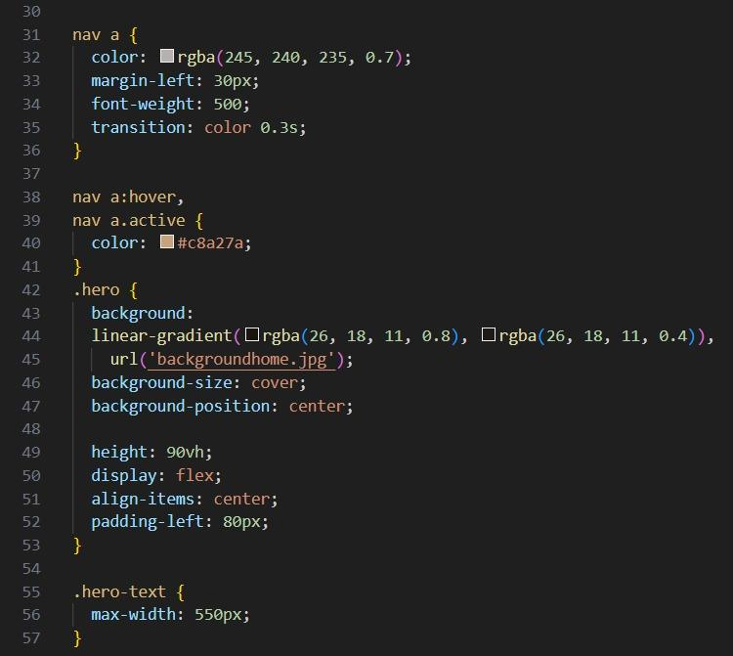

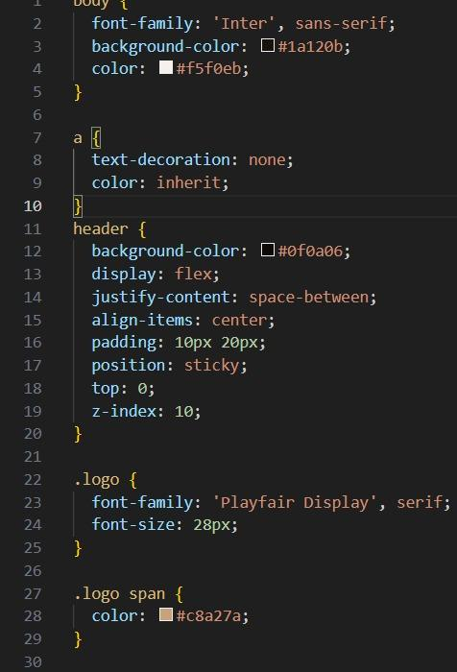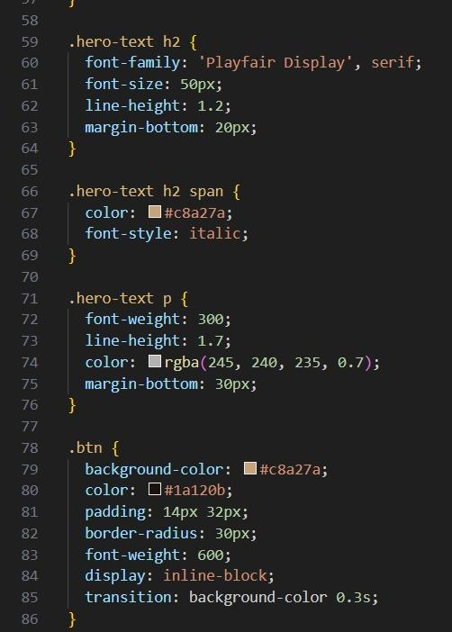

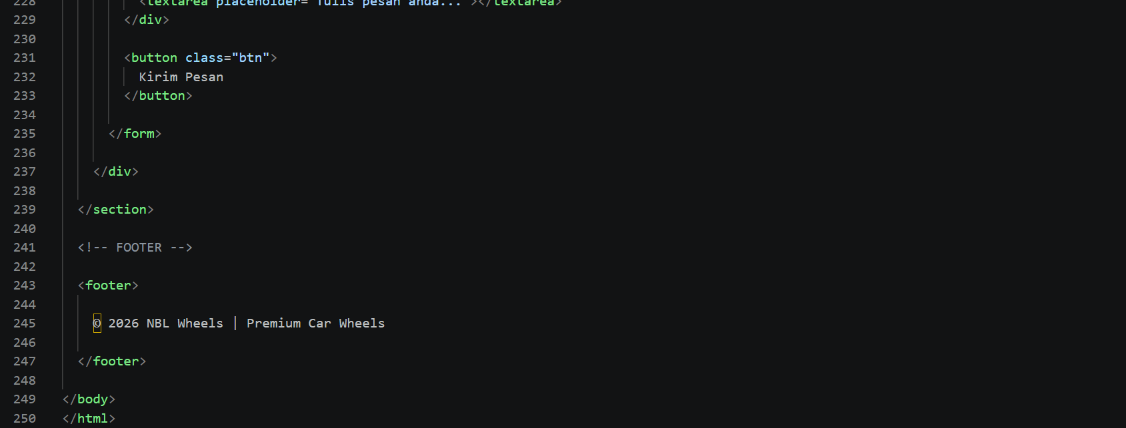

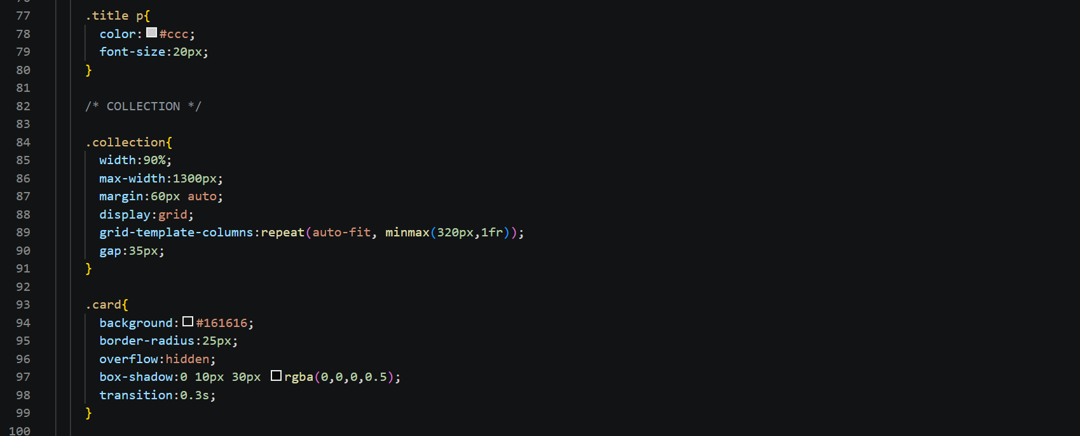

B. Tampilan Aplikasi

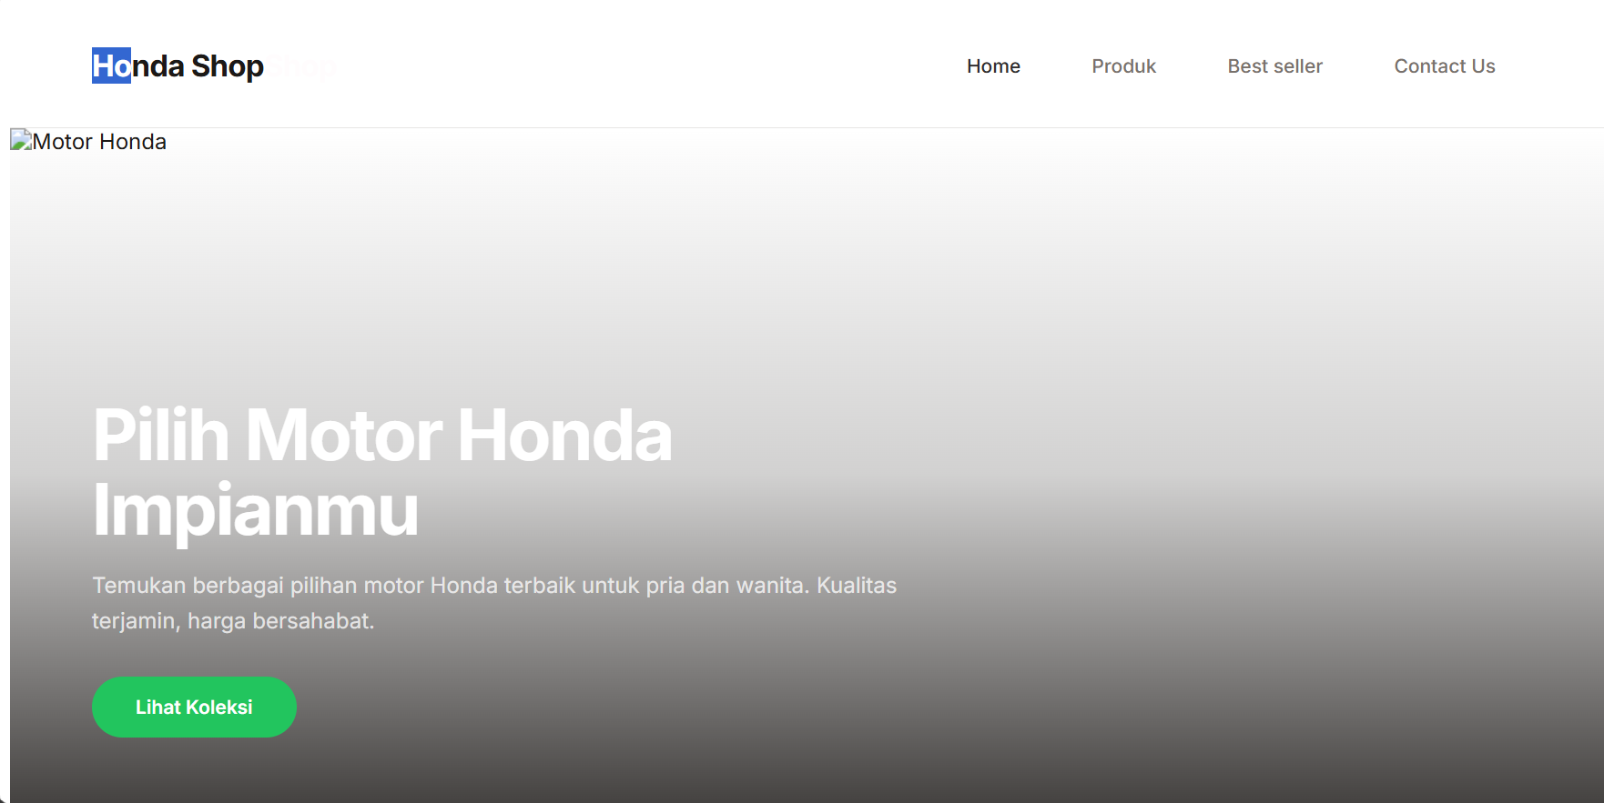

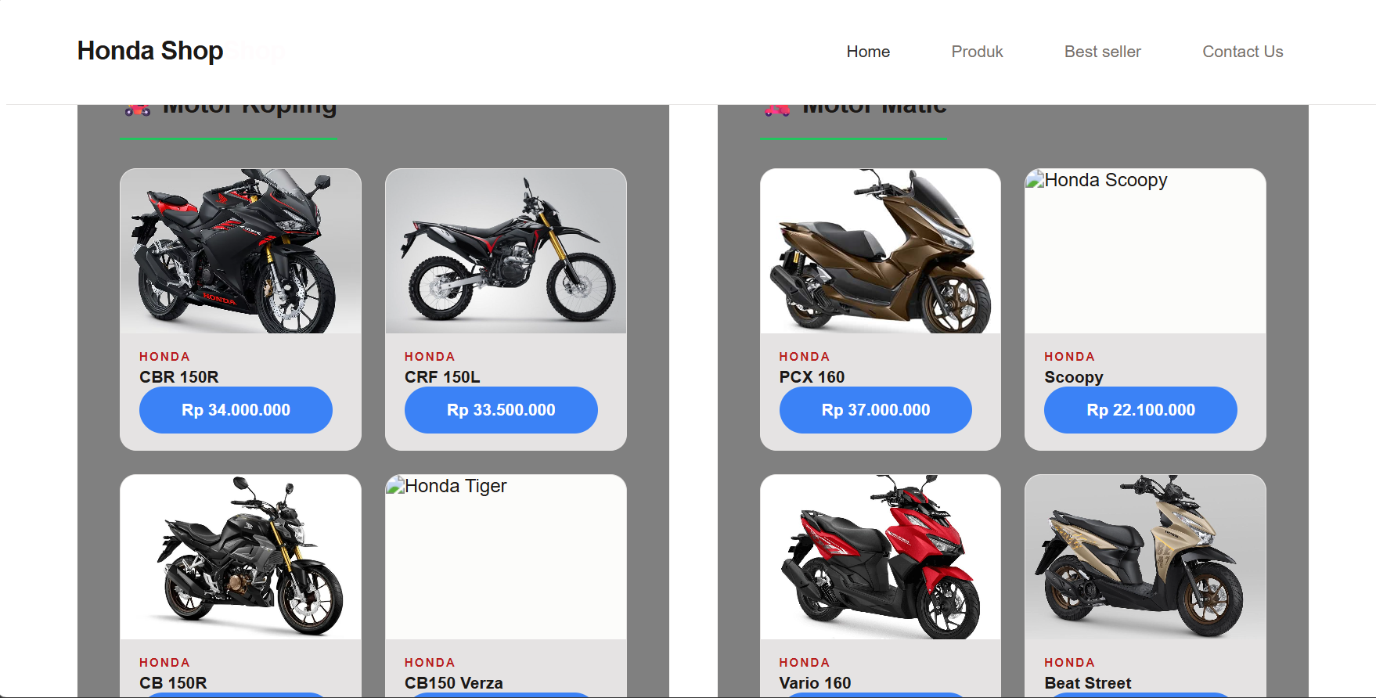

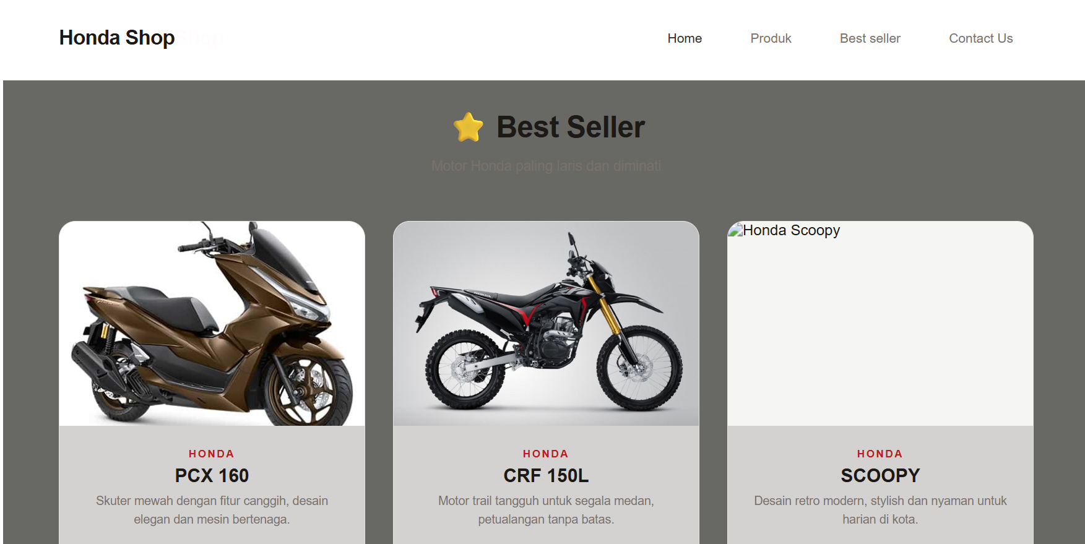

C. Deskripsi tampilan dan cara penggunaan

1. Halaman Utama (Homepage)

Deskripsi Tampilan:
Header / Navigation Bar: Berisi logo Honda Shop di sebelah kiri, serta menu navigasi (Home, Produk, Promo, Tentang Kami) dan ikon Search di sebelah kanan.
Banner Hero: Gambar promo atau rilis motor terbaru dengan resolusi tinggi (misalnya: All New Honda Vario) yang dilengkapi tombol Call to Action (CTA) "Lihat Promo".
Kategori Filter Bar: Deretan tombol berbentuk kapsul atau ikon yang interaktif di bagian atas daftar produk (Kategori: Semua, Matic, Bebek, Sport, EV/Listrik).
Grid Produk (Motor Populer): Kartu produk (product cards) yang disusun dalam bentuk grid (3-4 kolom). Setiap kartu berisi:
Foto motor dari sudut terbaik.
Label/Badge (misal: "Terlaris" atau "Diskon").
Nama model motor (contoh: Honda Scoopy).
Estimasi harga OTR.
Tombol utama: "Lihat Spesifikasi".
Cara Penggunaan:
Pengguna membuka browser dan mengakses URL aplikasi web Honda Shop.
Pengguna melihat daftar motor populer yang ditampilkan secara default.
Pengguna mengeklik salah satu tombol kategori (misalnya: "Matic"). Sistem secara otomatis menyaring (filtering) dan hanya menampilkan motor tipe matic tanpa perlu memuat ulang halaman (zero reload).
Pengguna dapat menggulir (scroll) layar ke bawah untuk melihat pilihan motor yang tersedia.

2. Fitur Tambahan: Pencarian & Kontak (Pengembangan)

Deskripsi Tampilan & Cara Penggunaan:
Fitur Pencarian (Search Bar): Pengguna bisa mengetikkan kata kunci (misal: "BeAT") pada kolom pencarian di Header. Sistem akan langsung mengarahkan fokus layar atau menyaring kartu produk sesuai kata kunci tersebut.
Responsif (Mobile-Friendly): Jika dibuka melalui smartphone, susunan grid motor yang tadinya 4 kolom akan otomatis berubah menjadi 1 atau 2 kolom vertikal agar nyaman dilihat di layar kecil. Menu kategori atas dapat digeser ke samping (horizontal scroll).

BAB V

PENUTUP

A. Simpulan

Berdasarkan hasil perancangan dan implementasi, dapat disimpulkan bahwa aplikasi Honda Shop berbasis web ini berhasil menyediakan platform alternatif e-katalog yang interaktif dan responsif. Aplikasi ini mampu memudahkan calon konsumen dalam mempelajari spesifikasi produk motor secara digital tanpa batasan ruang dan waktu. Proyek ini juga berhasil merealisasikan kompetensi pemrograman web siswa kejuruan PPLG menggunakan kombinasi HTML, CSS, dan Javascript secara optimal.

B. Saran

Beberapa poin pengembangan lebih lanjut untuk menyempurnakan aplikasi ini adalah:

Integrasi Basis Data (Database): Menambahkan penyimpanan data MySQL atau Firebase agar pengelolaan stok dan pembaruan harga motor dapat dilakukan secara dinamis oleh admin tanpa mengubah kode program.

Fitur Perbandingan Produk: Menambahkan fitur compare berdampingan guna memudahkan user membandingkan spesifikasi mesin antara dua tipe motor secara langsung di layar.

Form Pemesanan / WhatsApp API: Menghubungkan tombol pembelian langsung ke nomor WhatsApp marketing dealer lokal agar simulasi bisa langsung berlanjut ke transaksi nyata.

LEMBAR PERSETUJUAN

Nama Peserta Didik : MUHAMAD ZAINUL IKROM
Kelas : X PPLG 2
Judul Proyek : APLIKASI HONDA SHOP

No | Hari/Tanggal | Kegiatan / Kompetensi | Bimbingan |  | Catatan Kemajuan | Paraf
 |  |  | Permasalahan | Pemecahan Masalah |  | Pembimbing | Siswa
1 | 2 | 3 | 4 | 5 | 6 | 7 | 8
A. Penyusunan Proposal

1 | 27 April 2026 | Penyusunan proposal |  | ok | ok
2
3
4
B. Proses Kerja

1 | 26 Mei 2026 | Pembuatan proyek dan |  | ok | ok
2 |  | Presentasi |  | ok | ok
3
4
5
6
C. Penyusunan Laporan

1 | 6 Juni 2026 | Penyusunan dan Pengiriman
2
3
4
5
Rekomendasi Akhir Bimbingan
 |  |  |  |  | Batang, 6 Juni 2026
 |  |  |  |  | Pembimbing
 |  |  |  |  | ( |  | )

